CENTRO UNIVERSITÁRIO CATÓLICA DE SANTA CATARINA
CURSO DE ENGENHARIA DE SOFTWARE

PROGRAMAÇÃO WEB

PERNOITE
Projeto Final – Etapa 1: Backend, Modelagem e Requisitos

GEISON CARLOS MELO
JEFERSON EDUARDO MOREIRA MACHADO
LUAN ELIZEU SANTOS
MATHEUS FORTE DE MELO
MATHEUS KUCHENBECKER

Jaraguá do Sul – SC
2026
SUMÁRIO
1. VISÃO GERAL DO PROJETO 3
1.1 Nome do Produto 3
1.2 Declaração do Problema e Justificativa 3
1.3 Público-Alvo e Objetivos do Sistema 3
2. ESPECIFICAÇÃO DE REQUISITOS 5
2.1 Requisitos Funcionais (RF01, RF02, ...) 5
2.2 Requisitos Não Funcionais (RNF01, RNF02, ...) 8
3. ARQUITETURA E MODELAGEM DE DADOS 10
3.1 Diagrama de Classes UML 10
3.2 Mapeamento de Entidades JPA e Dicionário de Dados 17
APÊNDICE A – REGRAS DE NEGÓCIO 18

1. VISÃO GERAL DO PROJETO

1.1 Nome do Produto
Pernoite. Sistema de gestão de hospedagens para pequenos hotéis e pousadas, com backend em API REST e frontend separado. Seu diferencial é o mapa temporal de ocupação, organizado por blocos, andares e quartos.
Repositório Git: https://github.com/Matheus-Forte-Melo/sistema-hotelaria
Link de acesso: A ser definido

1.2 Declaração do Problema e Justificativa
Pequenos hotéis e pousadas precisam controlar reservas, identificar hóspedes e acompanhar a disponibilidade dos quartos. Quando essas informações ficam dispersas em cadernos e planilhas, a recepção tem dificuldade para enxergar a ocupação do estabelecimento, consultar visitas anteriores e planejar entradas e saídas, o que favorece conflitos de reserva e erros de capacidade.
O projeto propõe centralizar essas atividades em uma aplicação web interna. O diferencial é apresentar a estrutura das capacidades do hotel de forma simples e visual e permitir navegar entre datas, conectando a operação presente ao histórico realizado e ao planejamento futuro, conforme o Quadro 1.
Quadro 1 – Significado de cada data consultada no mapa
Consulta | Informação apresentada
Data passada | Ocupação realizada, apurada a partir das entradas e saídas efetivas registradas.
Hoje | Presença real no momento da consulta, com entradas e saídas previstas identificadas separadamente.
Data futura | Projeção com base nas reservas ativas e nas saídas previstas das hospedagens em andamento.
Fonte: elaborado pela equipe (2026).

1.3 Público-Alvo e Objetivos do Sistema
O sistema é de uso interno de um único estabelecimento por instalação; hóspedes não acessam o sistema nesta versão. Os usuários previstos são:
- Administrador: configura a estrutura do hotel, gerencia funcionários e acessa todas as operações.
- Recepcionista: consulta o mapa, cadastra hóspedes, gerencia reservas e registra entradas e saídas.
Quadro 2 – Permissões por perfil de acesso
Operação | Administrador | Recepcionista
Consultar mapa, indicadores, hóspedes e histórico | Sim | Sim
Cadastrar e atualizar hóspedes | Sim | Sim
Criar, alterar e cancelar reservas | Sim | Sim
Registrar check-in e check-out | Sim | Sim
Gerenciar funcionários e perfis | Sim | Não
Configurar blocos, andares, quartos e indisponibilidades | Sim | Não
Corrigir datas efetivas de estadias encerradas | Sim | Não
Fonte: elaborado pela equipe (2026).
Objetivo geral: entregar um sistema de gestão de hospedagens com cadastro de hóspedes, reservas, check-in e check-out e um mapa temporal de ocupação por blocos, andares e quartos.
Objetivos específicos e proposta de valor:
- Centralizar a rotina de hospedagem em um fluxo completo: reserva, identificação dos ocupantes, check-in e check-out.
- Tornar a ocupação visualmente compreensível, com grade de quartos por andar, legenda e resumo do andar.
- Permitir a consulta em diferentes datas, distinguindo ocupação passada, presença atual e previsão futura.
- Evitar inconsistências de disponibilidade, impedindo reservas sobrepostas, inclusive concorrentes, e ocupação acima da capacidade.
- Preservar a relação com os hóspedes, reutilizando o mesmo cadastro em visitas futuras e mantendo o histórico de estadias.
Fora do escopo desta versão: portal do hóspede, canais externos (Booking, Airbnb), pagamentos, gestão financeira e fiscal, múltiplos estabelecimentos, reservas de vários quartos e troca de quarto durante a estadia.

2. ESPECIFICAÇÃO DE REQUISITOS

2.1 Requisitos Funcionais (RF01, RF02, ...)
Os requisitos a seguir compõem a primeira versão do produto. As regras de negócio referenciadas (RN) estão no Apêndice A.
RF01 – Autenticação e autorização
Permitir entrada com e-mail e senha e encerramento da sessão. Restringir operações pelo perfil do funcionário, inclusive na API. Usuários desativados não poderão continuar acessando operações protegidas.
RF02 – Gerenciamento de funcionários
Permitir ao administrador cadastrar, editar e desativar funcionários e atribuir os perfis administrador ou recepcionista. Impedir a desativação do último administrador ativo.
RF03 – Estrutura física
Permitir cadastrar blocos e andares, vinculando cada andar a um bloco e cada quarto a um andar. A identificação do quarto deve ser única no bloco. Preservar referências históricas, aplicando as restrições de alteração definidas nas regras de negócio.
RF04 – Gerenciamento de quartos
Cadastrar identificação, categoria, capacidade máxima e valor padrão da diária. Permitir desativação para novas reservas sem apagar reservas ou estadias existentes. Categoria será um atributo simples, sem gestão própria de tarifas.
RF05 – Indisponibilidade por período
Permitir ao administrador registrar e consultar bloqueios de quartos com início, fim e motivo. Impedir bloqueios conflitantes com reservas ativas ou estadias. A interface deve orientar a resolver o conflito antes de efetivar o bloqueio.
RF06 – Cadastro de hóspedes
Cadastrar nome, data de nascimento e dados de contato. Permitir informar tipo e número de documento de qualquer hóspede, sem diferenciar papéis entre os ocupantes. A data de nascimento é obrigatória para validar a composição do quarto. Quando informado, o documento deve ser utilizado para evitar duplicação. Possíveis coincidências de nome e nascimento devem ser sinalizadas para conferência, sem fusão automática.
RF07 – Consulta de disponibilidade
Consultar quartos para um intervalo de entrada e saída e uma quantidade de pessoas. Considerar capacidade, reservas ativas, hospedagens em andamento, desativação e bloqueios aplicáveis ao período.
RF08 – Gerenciamento de reservas
Criar, consultar, alterar e cancelar reservas com quarto, hóspedes conhecidos, quantidade prevista de pessoas, datas e diária acordada. Revalidar disponibilidade e capacidade a cada alteração. Registrar cancelamento com data e motivo. Reservas canceladas permanecem consultáveis e deixam de bloquear disponibilidade.
RF09 – Registro de ocupantes
Associar à reserva uma lista de hóspedes, sem papéis distintos entre eles, permitindo completá-la antes do check-in. Impedir duplicidade da mesma pessoa na lista e exigir que a quantidade identificada corresponda à quantidade efetiva de ocupantes no check-in. Exibir o aviso: “Cada quarto deve ter pelo menos um hóspede com 18 anos ou mais. Não é permitida hospedagem apenas de crianças e/ou adolescentes.” Com a lista completa, impedir salvar uma composição sem adulto na data prevista de entrada. Com a lista incompleta e sem adulto identificado, sinalizar a validação como pendente.
RF10 – Check-in
Registrar data e hora efetivas de entrada e alterar a situação da reserva para em andamento. Exigir identificação de todos os ocupantes, validar a capacidade e impedir check-in em quarto ainda ocupado. Revalidar as idades na entrada efetiva e bloquear o check-in se não houver pelo menos um hóspede com 18 anos ou mais. Uma entrada antecipada deve revalidar o período afetado antes da confirmação.
RF11 – Check-out
Registrar data e hora efetivas de saída e finalizar a hospedagem. Preservar ocupantes, quarto e período realizado para consultas históricas. Saídas antecipadas atualizam a ocupação realizada. Prorrogações exigem alteração validada da saída prevista e não podem sobrepor outra reserva ou bloqueio.
RF12 – Valor previsto da hospedagem
Calcular a quantidade de diárias multiplicada pelo valor acordado na reserva. Alterações do preço padrão do quarto não modificam reservas existentes. Alterações autorizadas de período recalculam a previsão; o sistema não realiza cobrança, quitação ou apuração financeira final.
RF13 – Mapa visual do hotel
Oferecer navegação clicável: selecionar o bloco apresenta seus andares; selecionar um andar apresenta os quartos em uma grade fixa, semelhante a um mapa de reserva de cinema. Cada quarto é um quadrado clicável com número, cor e ícone da situação e ocupação no formato “2/4 pessoas”. Exibir legenda para livre, reservado, ocupado e indisponível. Controles limitados a bloco, andar e data. A grade não representa a planta real do hotel.
RF14 – Navegação temporal
Disponibilizar no topo do mapa seletor de data, avanço e retorno de um dia e ação “Hoje”. Atualizar quadrados, resumo do andar e painel de detalhes para a mesma data de referência, preservando bloco e andar selecionados. Destacar a data e rotular a visão como histórica, atual ou prevista, aplicando as regras temporais RN01 a RN07.
RF15 – Detalhes do quarto na data
Ao clicar em um quarto, abrir um painel de detalhes sem sair do mapa, com estadia realizada ou em andamento, reserva prevista, hóspedes, entradas, saídas e motivo de indisponibilidade. Distinguir a saída de uma estadia e a entrada de outra no mesmo dia. Oferecer as ações de reservar, check-in ou check-out conforme situação, data e permissões. Datas passadas permitem somente consulta.
RF16 – Indicadores de capacidade e ocupação
Exibir apenas um resumo do andar selecionado: quartos ocupados e pessoas em relação à capacidade operacional (ex.: “3 quartos ocupados · 8/20 pessoas”). Em datas futuras, identificar as quantidades como previstas. Não apresentar percentuais nem totais consolidados por bloco e hotel.
RF17 – Distribuição etária
Exibir a distribuição de crianças, adolescentes e adultos apenas no painel de detalhes do quarto, com idade calculada na data de referência. Em previsões, apresentar também a quantidade de pessoas ainda não identificadas, sem agregações por andar, bloco ou hotel.
RF18 – Consulta de hóspedes e histórico
Pesquisar por nome ou documento e filtrar hóspedes presentes, com reservas futuras ou com estadias anteriores. No perfil, exibir dados cadastrais atuais e registros de hospedagem com datas, quarto, bloco e andar. Reservas canceladas são identificadas separadamente das estadias realizadas.
RF19 – Entradas, saídas e pendências do dia
Listar entradas e saídas previstas ou realizadas na data selecionada. Na visão atual, sinalizar reservas cuja entrada prevista passou sem check-in e hospedagens cuja saída prevista passou sem check-out, sem efetuar check-in, check-out ou cancelamento automaticamente.
RF20 – Correção de histórico
Permitir ao administrador corrigir datas e horários efetivos de estadias encerradas, com justificativa, registro do autor e preservação dos valores anteriores. Validar cronologia, capacidade e conflitos antes de salvar e recalcular as consultas afetadas.

2.2 Requisitos Não Funcionais (RNF01, RNF02, ...)
Definições técnicas de segurança, banco de dados e padrões REST, com o critério de verificação de cada uma.
Quadro 3 – Requisitos não funcionais
Código | Categoria | Definição e critério de verificação
RNF01 | Usabilidade | Data selecionada, legenda e tipo de visão permanecem visíveis. Principais ações do mapa utilizáveis por teclado; as situações não dependem exclusivamente de cores. Verificação por roteiro manual.
RNF02 | Compatibilidade | Interface adaptada a computadores e tablets a partir de 768 px de largura, validada nas versões estáveis de Chrome, Firefox e Edge.
RNF03 | Segurança de acesso | Senhas armazenadas com hash próprio para senhas (ex.: BCrypt, via Spring Security); HTTPS em produção; autorização validada no servidor; sessões invalidadas no logout; usuários desativados sem acesso.
RNF04 | Validação e proteção | Validação das entradas no servidor (Bean Validation), consultas parametrizadas (JPA), limite de tentativas de autenticação e nenhuma senha ou documento completo em logs.
RNF05 | Dados pessoais | Dados de hóspedes restritos a funcionários autorizados. Cartões e totais do mapa não expõem documentos ou contatos completos; esses dados ficam nos detalhes com acesso controlado.
RNF06 | Banco de dados | Banco relacional com chaves estrangeiras, migrações versionadas e transações nas operações críticas. H2 em memória no perfil de desenvolvimento; PostgreSQL proposto para o ambiente persistente.
RNF07 | Integridade transacional | Executar as operações de criação, alteração e cancelamento de reservas em transações, com validação das regras de disponibilidade no backend e reversão das alterações em caso de falha.
RNF08 | API REST | JSON, métodos HTTP coerentes com a operação (GET, POST, PUT/PATCH, DELETE), códigos de resposta adequados (200, 201, 204, 400, 401, 403, 404, 409) e formato consistente de erros. Listagens com paginação e filtros. Endpoints e formatos de data documentados; DTOs nos contratos, sem expor entidades JPA diretamente.
RNF09 | Consistência temporal | Uma referência de data e horário consistente por consulta. Cartões e agregações refletem o mesmo conjunto de dados; respostas atrasadas de datas anteriores são descartadas.
RNF11 | Manutenção e validação | Instruções de instalação, configuração e execução mantidas no repositório. Testes automatizados das regras críticas de disponibilidade, capacidade, transições e cálculo temporal.
Fonte: elaborado pela equipe (2026).

3. ARQUITETURA E MODELAGEM DE DADOS
O backend é uma API REST em Java 21 com Spring Boot 4.1.2 e Maven, usando Spring Web MVC, Spring Data JPA, Bean Validation e Spring Security. O frontend é uma aplicação separada que consome a API em JSON. No perfil de desenvolvimento (dev), a persistência usa H2 em memória com geração automática do esquema.
A arquitetura prevista segue camadas (controller → service → repository → banco), com DTOs nos contratos REST. Nesta etapa estão implementados o modelo de domínio, os repositórios, as configurações e o healthcheck. Services, DTOs e endpoints de negócio serão desenvolvidos nas próximas etapas. O Quadro 4 descreve as responsabilidades previstas.
Quadro 4 – Camadas da aplicação
Camada | Pacote | Responsabilidade
Controller | br.com.hotelaria.hotelaria.controller | Endpoints REST, validação de entrada e mapeamento para DTOs.
Service | br.com.hotelaria.hotelaria.service | Regras de negócio e transações (@Transactional).
Repository | br.com.hotelaria.hotelaria.repository | Interfaces JpaRepository de acesso a dados.
Model | br.com.hotelaria.hotelaria.model | Entidades de domínio anotadas com @Entity.
Config | br.com.hotelaria.hotelaria.config | Segurança (SecurityConfig) e demais configurações.
Fonte: elaborado pela equipe (2026).

3.1 Diagrama de Classes UML
O modelo foi conferido com as nove entidades JPA e os quatro enums do sistema. A Figura 1 é apresentada em seis vistas complementares: associações gerais e detalhes das classes. As associações têm multiplicidades; os atributos incluem as referências Java. Construtores, acessores, equals/hashCode, constantes e auxiliares privados foram omitidos. Tipos dos parâmetros e retornos dos métodos de negócio foram preservados.
Figura 1a – Associações e cardinalidades
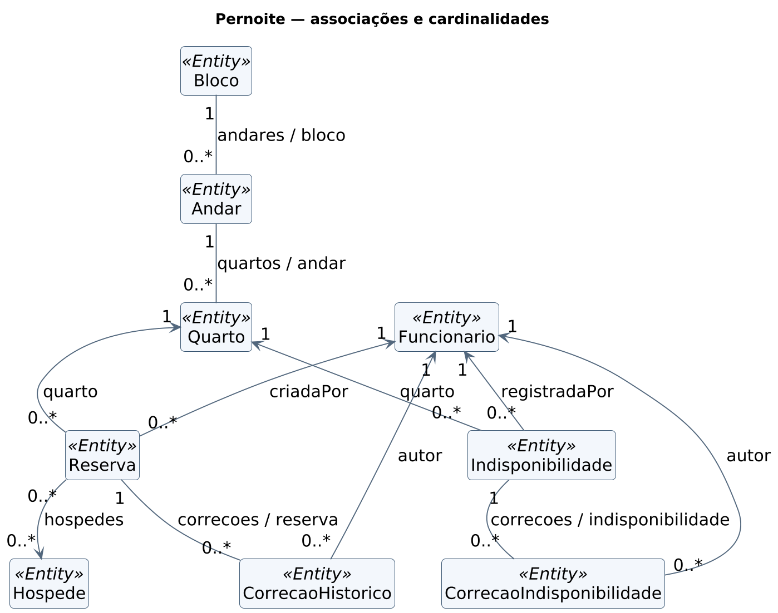
Fonte: elaborado pela equipe a partir do código Java (2026).
0..* significa zero ou muitos; 1 significa exatamente um. Reserva–Hospede é N:M e permite lista incompleta antes do check-in. As setas indicam navegação; linhas sem seta representam associações bidirecionais. Não há relação 1:1 no modelo atual.
Figura 1b – Estrutura física
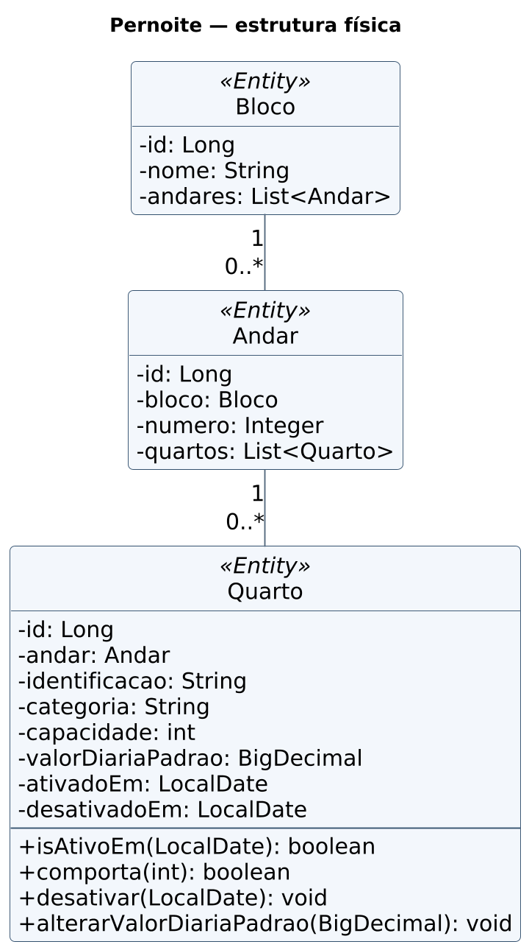
Fonte: elaborado pela equipe a partir do código Java (2026).
Figura 1c – Funcionários e hóspedes
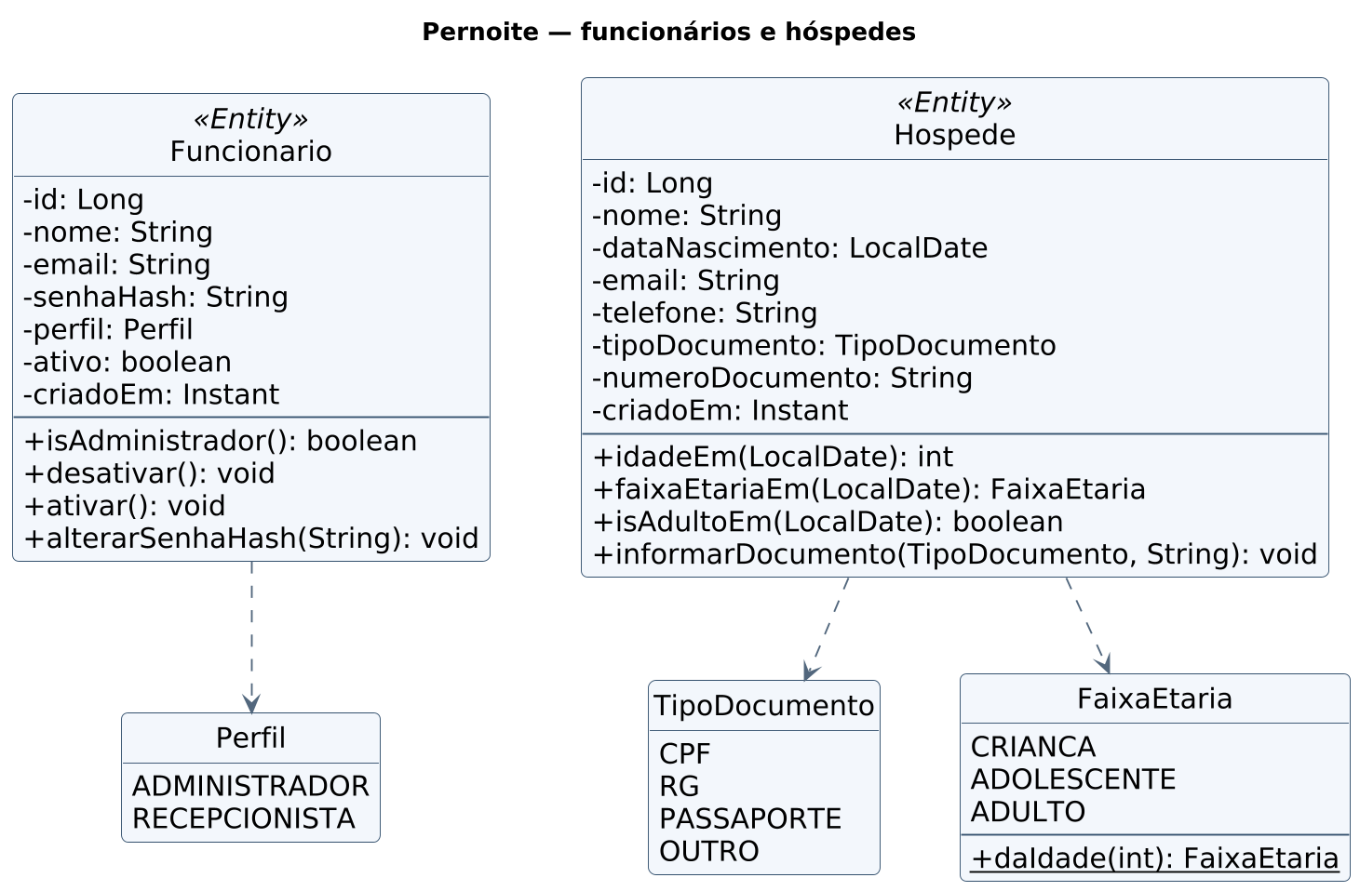
Fonte: elaborado pela equipe a partir do código Java (2026).
Figura 1d – Reserva e hospedagem
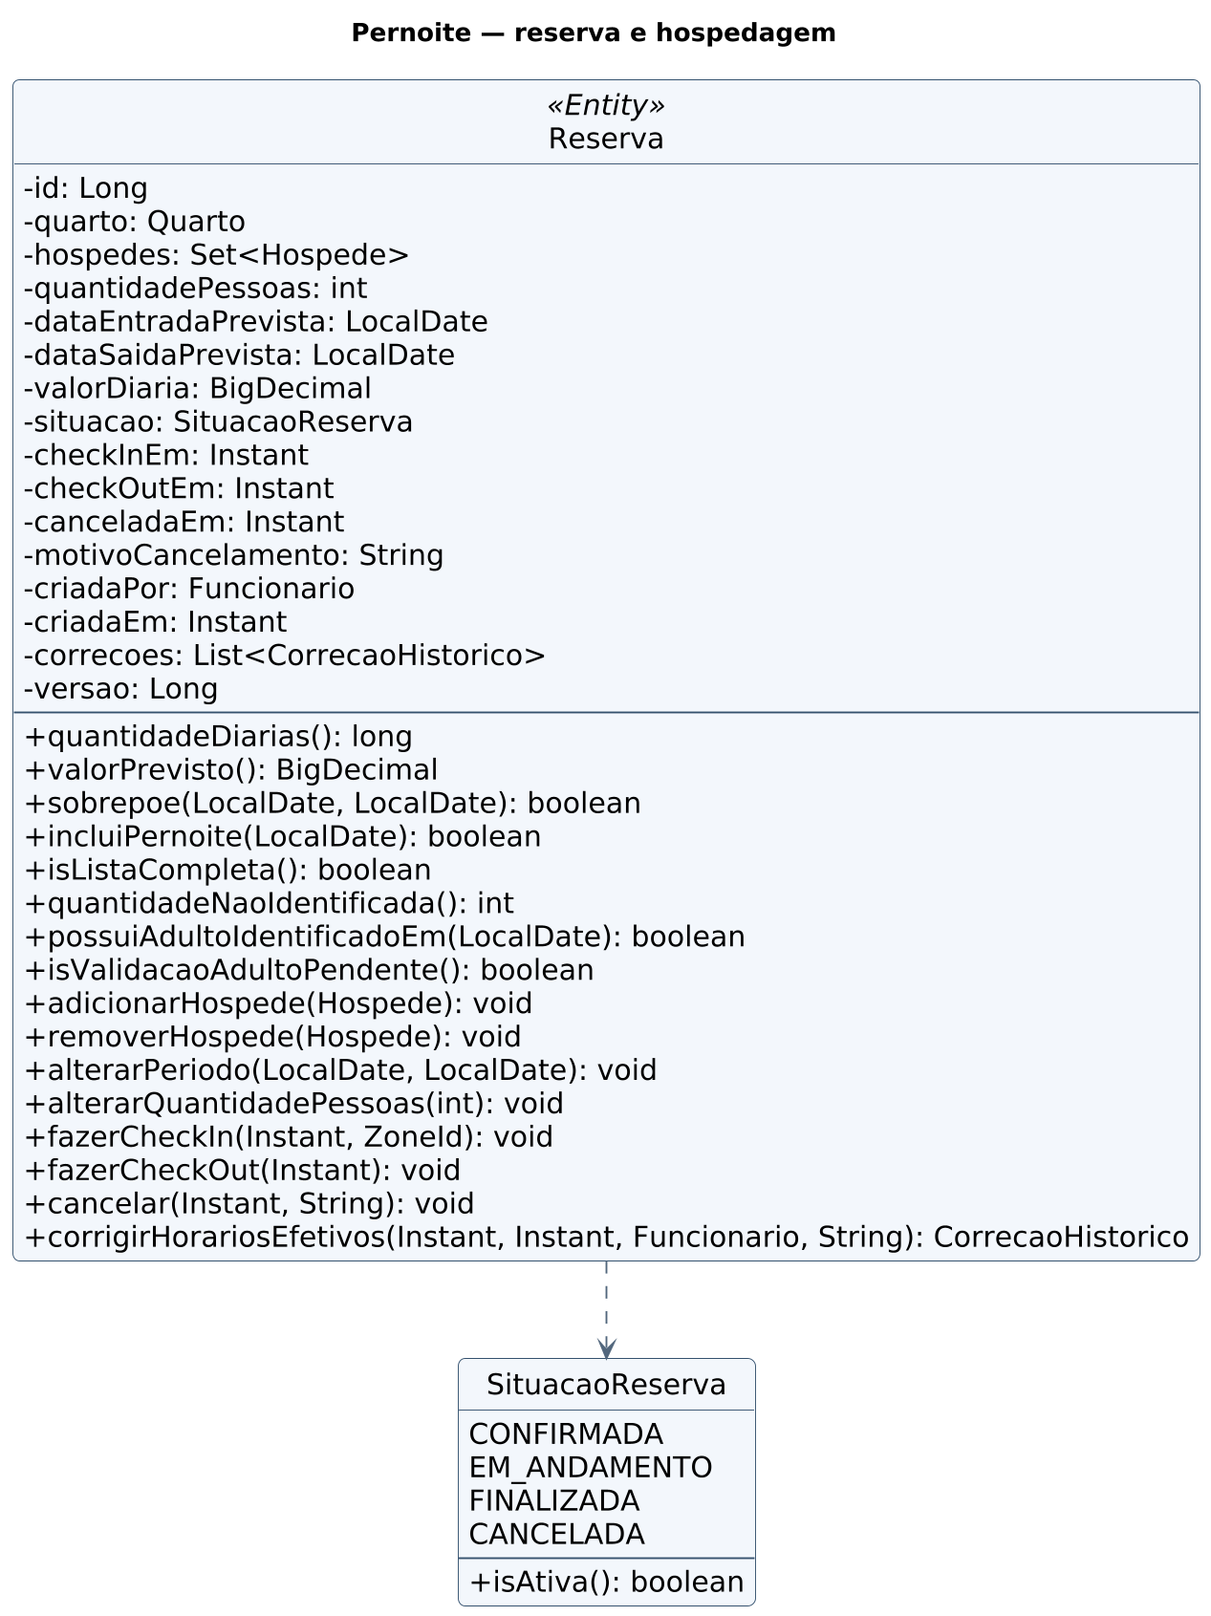
Fonte: elaborado pela equipe a partir do código Java (2026).
Figura 1e – Indisponibilidade de quartos
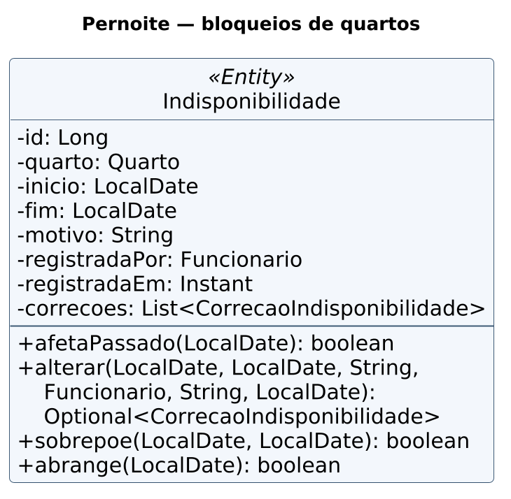
Fonte: elaborado pela equipe a partir do código Java (2026).
Figura 1f – Correções de histórico e de indisponibilidade
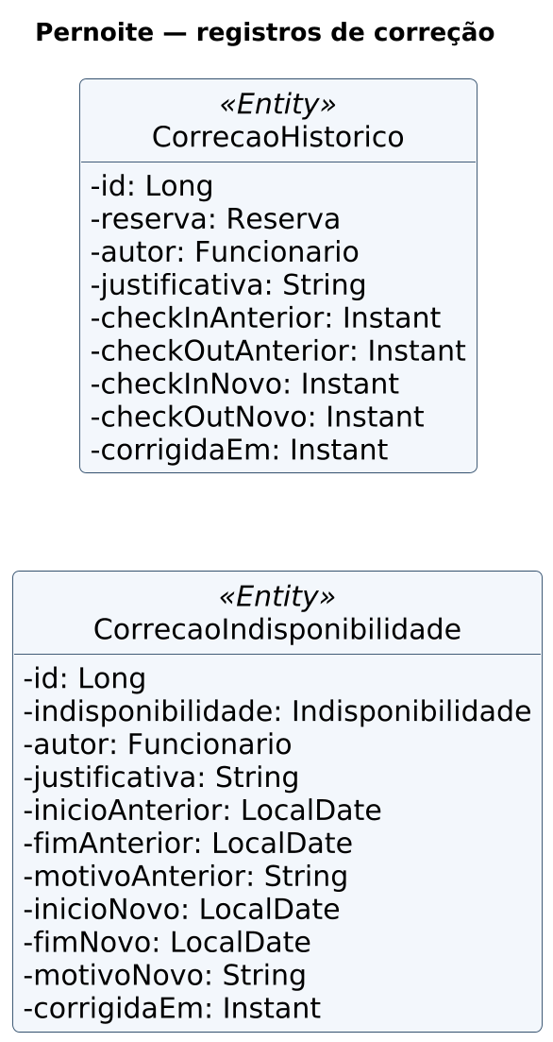
Fonte: elaborado pela equipe a partir do código Java (2026).
Arquivo-fonte completo: entregas/uml/pernoite-completo.puml. As vistas individuais também estão disponíveis nessa pasta. A diagramação segue a sintaxe de classes do PlantUML (https://plantuml.com/class-diagram).

3.2 Mapeamento de Entidades JPA e Dicionário de Dados
As nove entidades, seus atributos, tipos Java, métodos e cardinalidades estão apresentados nas Figuras 1a a 1f, na seção 3.1. Consulte esses diagramas para o dicionário de atributos e os relacionamentos. Esta seção complementa o UML apenas com o mapeamento físico e as regras de persistência.
Quadro 5 – Correspondência entre entidades e tabelas
Entidade JPA | Tabela no banco
Funcionario | funcionario
Bloco | bloco
Andar | andar
Quarto | quarto
Hospede | hospede
Reserva | reserva
Indisponibilidade | indisponibilidade
CorrecaoHistorico | correcao_historico
CorrecaoIndisponibilidade | correcao_indisponibilidade
Fonte: elaborado pela equipe a partir das entidades JPA (2026).
Identificação e acesso aos dados. Todas as entidades usam @Entity, chave primária id do tipo Long e geração IDENTITY. Cada uma possui um repositório <Entidade>Repository que estende JpaRepository<Entidade, Long>. No perfil dev, o Hibernate gera o esquema no H2 em memória; os dados são descartados ao encerrar a aplicação.
Tipos persistidos. Long corresponde a BIGINT; Integer/int a INTEGER; boolean a BOOLEAN; String a VARCHAR com tamanho definido por campo; BigDecimal a NUMERIC(10,2); LocalDate a DATE; Instant a TIMESTAMP WITH TIME ZONE. Os enums usam @Enumerated(EnumType.STRING), representados por seus nomes. As restrições completas por coluna permanecem em docs/documentacao-tecnica.md e nas anotações das entidades.
Associações. As referências N:1 usam @ManyToOne(optional = false) e chaves estrangeiras não nulas. As coleções inversas usam @OneToMany(mappedBy). Reserva–Hospede usa @ManyToMany com a tabela reserva_hospede e chave composta (reserva_id, hospede_id), impedindo ocupante repetido na mesma reserva. Consulte a Figura 1a para as cardinalidades.
Integridade e histórico. Há unicidade para e-mail do funcionário, nome do bloco, número do andar no bloco, identificação do quarto no andar e documento do hóspede (tipo e número). A unicidade do quarto em todo o bloco ainda depende de validação no serviço. Há restrições para capacidade e quantidade positivas, valores não negativos e cronologia dos períodos. A disponibilidade entre registros também deverá ser validada no serviço.
Cascatas e atualização. Somente as coleções de correções usam cascata PERSIST/MERGE; não há cascata REMOVE nem orphanRemoval. As chaves estrangeiras preservam os vínculos de registros referenciados. Os campos de correção são não atualizáveis pelo JPA (updatable = false). Reserva usa @Version para detectar alterações concorrentes do mesmo registro.

APÊNDICE A – REGRAS DE NEGÓCIO
Quadro 6 – Regras de negócio
Código | Regra
RN01 | Todas as datas e agrupamentos diários usam a zona de horário configurada para o hotel.
RN02 | Reservas e ocupação diária usam o intervalo de pernoite [entrada, saída): entrada incluída, saída excluída. A saída deve ser posterior à entrada.
RN03 | Em datas passadas, conta-se a ocupação efetivamente realizada a partir de check-in e check-out. Reserva sem check-in não conta como estadia realizada.
RN04 | Em hoje, contam como presentes apenas hóspedes com check-in registrado e sem check-out; entradas e saídas previstas aparecem separadamente.
RN05 | Em datas futuras, contam reservas confirmadas e estadias em andamento até a saída prevista, rotuladas como previsão.
RN06 | Hospedagem com saída vencida continua ocupando o quarto na visão atual e gera pendência; nunca se permite nova entrada em quarto efetivamente ocupado.
RN07 | Consultas passadas mostram os registros atuais e correções autorizadas. Data sem registros aparece como “sem registros de ocupação”.
RN08 | Cada reserva envolve um quarto e uma lista de hóspedes, sem responsável ou acompanhante; todos compartilham o período da estadia.
RN09 | Não há sobreposição de reservas ativas, estadias e bloqueios no mesmo quarto, inclusive em operações simultâneas.
RN10 | A quantidade de pessoas é positiva e não excede a capacidade do quarto. Cada quarto contém pelo menos um adulto, validado na entrada prevista e novamente no check-in.
RN11 | Situações da reserva: confirmada, em andamento, finalizada e cancelada. Só a reserva confirmada pode ser cancelada; estadias iniciadas encerram por check-out.
RN12 | Faixas etárias: crianças de 0 a 11 anos; adolescentes de 12 a 17; adultos a partir de 18, sem categoria separada de idosos.
RN13 | A idade é calculada na data consultada; datas de nascimento futuras não são aceitas.
RN14 | Pessoas não identificadas em reserva futura compõem a previsão de vagas, mas não satisfazem a exigência de adulto; o check-in fica bloqueado enquanto a lista estiver incompleta.
RN15 | Capacidade operacional = capacidade dos quartos ativos na data, descontados os bloqueados. Datas de ativação e desativação são guardadas.
RN16 | O resumo considera apenas o andar selecionado, sem percentuais; com capacidade zero, exibe “sem capacidade disponível”.
RN17 | Localização e capacidade de quarto com reservas ou estadias associadas não podem ser alteradas.
RN18 | Hóspedes, quartos ou usuários referenciados em reservas e estadias não são excluídos fisicamente; desativação preserva os vínculos.
RN19 | Bloqueios usam início incluído e fim excluído; alterar bloqueios passados exige administrador, justificativa e registro dos valores anteriores.
RN20 | O mapa usa uma grade fixa e lógica de quartos do andar selecionado, sem planta arquitetônica ou editor de layout.
Fonte: elaborado pela equipe (2026).

